Коррекция лексико-грамматических средств языка у дошкольников старшего возраста посредством информационно-коммуникационных технологий
Овчинникова Татьяна Николаевна
ГБОУ ООШ №6 СП «Детский сад «Ёжик» г.о.Новокуйбышевск
ov.tn77@mail.ru
В соответствии с ФГОС ДО одним из приоритетных направлений системы дошкольного образования является развитие речи у дошкольников. Поэтому определение направлений и условия развития речи у детей структурного подразделении «Детский сад «Ёжик» относятся к числу важнейших педагогических задач. Проблема развития речи является одной из актуальных. Педагогам приходится использовать в практике разнообразные педагогические технологии. Педагогические технологии – это инструментарий, при помощи которого решаются задачи.
Активное использование информационных технологий является важным условием обновления коррекционно-развивающего процесса. Компьютер стал средством реализации основных задач речевого развития ребёнка дошкольного возраста. С помощью ИКТ стало возможно оптимизировать образовательный процесс, сделать более эффективным процесс обучения и воспитания детей.
Из года в год в нашем структурном подразделении отмечается тенденция к увеличению числа дошкольников с особенными возможностями здоровья, имеющих речевые трудности различного содержания. Одной из категорий таких детей являются дошкольники с ОНР III уровня развития, характерной особенностью которых является наличие лексико-грамматических нарушений в оформлении связной речи. Бедность активного словаря проявляется в неточном произнесении многих слов — названий ягод, цветов, диких животных, птиц, профессий, частей тела и лица. В глагольном словаре преобладают слова, обозначающие ежедневные бытовые действия. Трудно усваиваются слова, имеющие обобщённое значение, и слова, обозначающие оценку, состояние, качество и признак предмета. Слова понимаются и употребляются неточно, значение их неравномерно расширяется, или напротив, оно понимается слишком узко. Нарушения морфологической системы языка у детей с общим недоразвитием речи III уровня проявляются в неправильном употреблении:
- окончаний имён существительных, местоимений, прилагательных
- падежных и родовых окончаний количественных числительных
- окончаний глаголов в прошедшем времени
- предложно-падежных конструкций.
Таким образом, лексико-грамматический строй речи у дошкольников с ОНР III уровня характеризуется наличием аграмматизмов, трудностями в словообразовании, лексическими заменами.
Особенностями развития данной категории детей является снижение интереса к обучению, нестабильное психоэмоциональное состояние, пониженная работоспособность, повышенный тонус организма. В связи с этим возникает необходимость поиска наиболее эффективных путей повышения качества образования.
Для ребёнка дошкольного возраста игра – это ведущая деятельность, которая способствует развитию воображения, мышления, речи. В игре дети учатся понимать друг друга, общаться. Через игру они узнают об окружающем мире, постигают все его сложности. И здесь у компьютера имеются широкие возможности, потому что правильно подобранные развивающие компьютерные игры и задания являются для дошкольника, прежде всего игровой деятельностью, а затем уже учебной. Дети получают эмоциональный и познавательный заряд, вызывающий у них желание рассмотреть, действовать, играть, вернуться к этому занятию вновь. Этот интерес и лежит в основе формирования таких важных структур, как познавательная мотивация, произвольные память и внимание, предпосылки развития логического мышления, которые так необходимы для каждого дошкольника.
По признанию многих специалистов (Жукова Н.С., Филичева Т.Б, Шаховская С.Н. и др.) основополагающим направлением коррекционной работы с детьми с ОНР является развитие лексико-грамматической стороны речи. В логопедии разработана и широко применяется методическая система коррекционной работы с детьми с ОНР. Для успешной социализации и интеграции дошкольников структурного подразделения «Ёжик» с ОНР III уровня в общество нами обозначена проблема формирования лексико-грамматических средств языка, как одна из наиболее актуальных на современном этапе.
Для расширения коммуникативных навыков старших дошкольников с ОНР III уровня возникла необходимость разработки методических рекомендаций с применением ИКТ, создания мультидидактического комплекса, которые бы являлись стимулирующим фактором для усвоения ребёнком дошкольной образовательной программы.
Цель: формирование лексико-грамматических средств языка у дошкольников старшего возраста с ОНР III уровня.
Задачи:
- обогащение и активизация словаря;
- формирование лексико-грамматического строя речи.
В решении данных задач основная роль отводится педагогу. Предлагаемое педагогам нашего структурного подразделения перспективное планирование с введением дидактических игр и упражнений с использованием ИКТ, направленных на коррекцию лексико-грамматической стороны речи, помогает не только детям с различными речевыми нарушениями, но и нормально развивающимся дошкольникам.
Формы использования цифровых технологий для формирования лексико-грамматических средств языка очень обширны:
- электронные пособия для демонстрации на компьютере, мультимедийном проекторе: специальные компьютерные игры;
- использование готовых цифровых образовательных ресурсов: игры, презентации на детских интернет-сайтах;
- создание собственных презентаций и дидактических пособий (игр) в Microsoft PowerPoint, а также с использованием SMART-доски.
Признавая, что компьютер — мощное средство для лексико-грамматического развития детей, необходимо помнить, что он должен только дополнять педагога, а не заменять его. Информационные компьютерные технологии влияют на детскую психику гораздо сильнее, чем все традиционные игры. Поэтому особое внимание важно уделять мультипродукции: содержанию, целям, направленности. Применение компьютерных игр должно быть минимализировано и гармонично сочетаться с традиционными формами коррекционно - развивающей работы.
Для реализации коррекционных задач по формированию лексико-грамматических средств языка с использованием ИКТ нами был создан интерактивный ресурс - мультимедийный дидактический комплекс, состоящий из 18 лексических тем: «Овощи», «Фрукты», «Деревья», «Грибы», «Осень», «Посуда», «Одежда», «Игрушки», «Домашние животные», «Дикие животные», «Зима», «Новый год», «Весна», «Космос», «Транспорт», «Лето», «Цветы», «Насекомые». Каждая лексическая тема состоит из интерактивных игр, разработанных с помощью программы Microsoft Office Power Point. Например, тема «Овощи» включает в себя игры: «В гостях у гнома Гномыча», «В огороде козы Дерезы», «Вершки и корешки», «Поварята Петя и Федя», «Помоги гному встретить гостей».
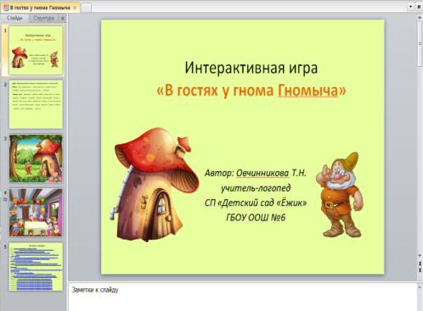
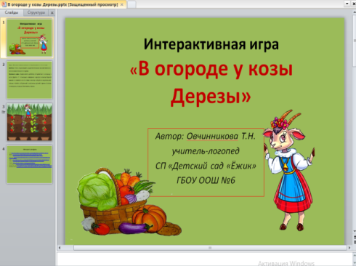

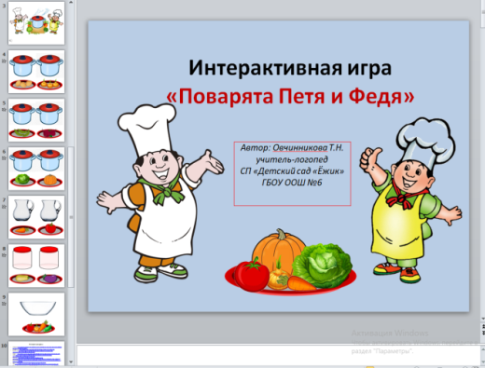
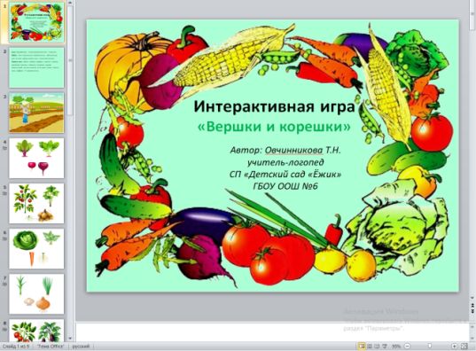

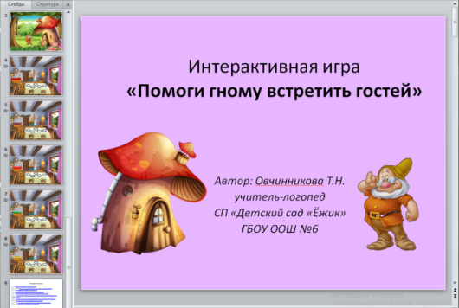

Данный комплекс рекомендован к использованию в различных формах работы (фронтальной, подгрупповой, индивидуальной) педагогам дошкольных организаций. Во время проведения непрерывной образовательной деятельности необходимо придерживаться традиционной структуры, включающей в себя несколько частей, из которых только одна проводится при непосредственной работе ребёнка с использованием цифровых технологий.
Результатом использования информационно-коммуникационных технологий в работе со старшими дошкольниками с ОНР III уровня стало повышение мотивации детей к занятиям, к формированию сотрудничества между ребёнком и взрослым, и, наконец, положительная динамика по формированию лексико-грамматического строя речи.
Но вместе с тем данная проблема остаётся актуальной и требует дальнейшей коррекционной работы в соответствии с возможностями каждого ребёнка.
Таким образом, информационно-коммуникационные технологии, используемые учителем-логопедом, являются эффективным техническим средством, способствующим коррекции лексико-грамматических средств языка у дошкольников старшего возраста.

